Анкета животного без владельца от 08.04.2023г.

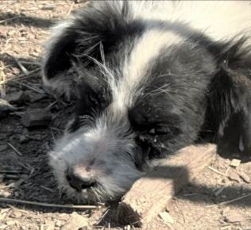 | Дата отлова, место (район, улица, дом) | Красноармейский район, СНТ «Строитель-1»
 | Пол животного | Самка – 1589/2023
 | Дата вакцинации | 19.04.2023 г. - Рабикан
 | Дата кастрации/стерилизации | 19.04.2023 г.
 | Дата выпуска, место (район, улица, дом) | 05.05.2023 г. – среда обитания
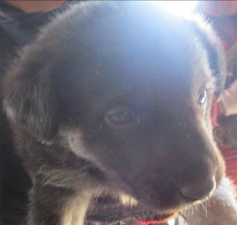 | Дата отлова, место (район, улица, дом) | Красноармейский район, СНТ «Строитель-1»
 | Пол животного | Самец – 1602/2023
 | Дата вакцинации | 19.04.2023 г. - Рабикан
 | Дата кастрации/стерилизации | -
 | Дата выпуска, место (район, улица, дом) | 23.05.2023 г. - падеж
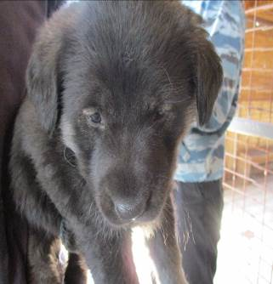 | Дата отлова, место (район, улица, дом) | Красноармейский район, СНТ «Строитель-1»
 | Пол животного | Самка – 1609/2023
 | Дата вакцинации | 19.04.2023 г. - Рабикан
 | Дата кастрации/стерилизации | -
 | Дата выпуска, место (район, улица, дом) | 20.05.2023 г. - падеж
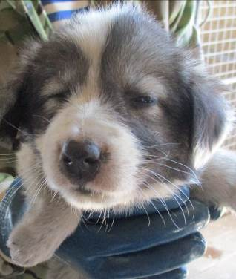 | Дата отлова, место (район, улица, дом) | Красноармейский район, СНТ «Строитель-1»
 | Пол животного | Самец – 1588/2023
 | Дата вакцинации | 19.04.2023 г. - Рабикан
 | Дата кастрации/стерилизации | -
 | Дата выпуска, место (район, улица, дом) | 02.05.2023 г. - падеж
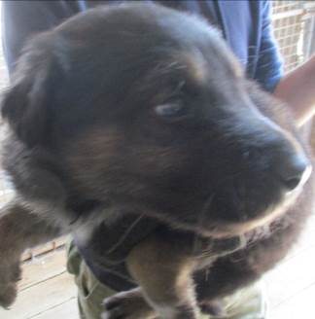 | Дата отлова, место (район, улица, дом) | Красноармейский район, СНТ «Строитель-1»
 | Пол животного | Самец – 1601/2023
 | Дата вакцинации | 19.04.2023 г. - Рабикан
 | Дата кастрации/стерилизации | -
 | Дата выпуска, место (район, улица, дом) | 08.05.2023 г - падеж
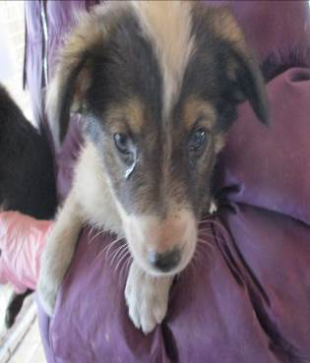 | Дата отлова, место (район, улица, дом) | Красноармейский район, СНТ «Строитель-1»
 | Пол животного | Самка – 1606/2023
 | Дата вакцинации | 19.04.2023 г. - Рабикан
 | Дата кастрации/стерилизации | 19.04.2023 г.
 | Дата выпуска, место (район, улица, дом) | 28.04.2023 г. – среда обитания
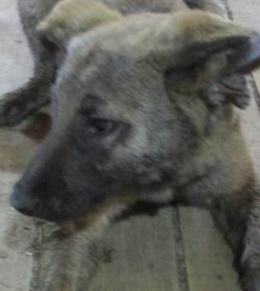 | Дата отлова, место (район, улица, дом) | Красноармейский район, СНТ «Строитель-1»
 | Пол животного | Самец – 1613/2023
 | Дата вакцинации | 19.04.2023 г. - Рабикан
 | Дата кастрации/стерилизации | 19.04.2023 г.
 | Дата выпуска, место (район, улица, дом) | 28.04.2023 г. – среда обитания
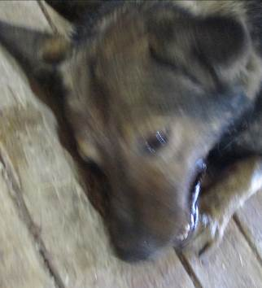 | Дата отлова, место (район, улица, дом) | Красноармейский район, СНТ «Строитель-1»
 | Пол животного | Самец – 1614/2023
 | Дата вакцинации | 19.04.2023 г. - Рабикан
 | Дата кастрации/стерилизации | 20.04.2023 г.
 | Дата выпуска, место (район, улица, дом) | 28.04.2023 г. – среда обитания
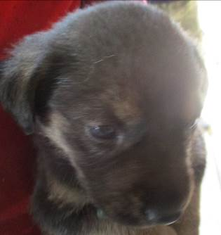 | Дата отлова, место (район, улица, дом) | Красноармейский район, СНТ «Строитель-1»
 | Пол животного | Самец – 1604/2023
 | Дата вакцинации | 19.04.2023 г. - Рабикан
 | Дата кастрации/стерилизации | -
 | Дата выпуска, место (район, улица, дом) | 02.06.2023 г. - падеж
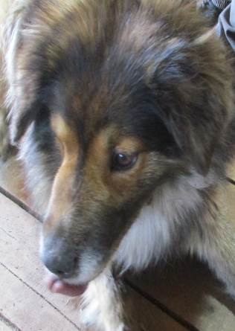 | Дата отлова, место (район, улица, дом) | Красноармейский район, ООО «Омсктехуглерод»
 | Пол животного | Самец – 1616/2023
 | Дата вакцинации | 19.04.2023 г. - Рабикан
 | Дата кастрации/стерилизации | 20.04.2023 г.
 | Дата выпуска, место (район, улица, дом) | 28.04.2023 г. – среда обитания
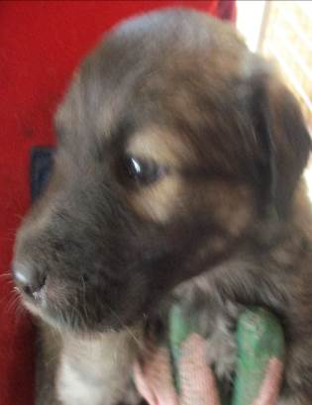 | Дата отлова, место (район, улица, дом) | Красноармейский район, ООО «Омсктехуглерод»
 | Пол животного | Самец – 1598/2023
 | Дата вакцинации | 19.04.2023 г. - Рабикан
 | Дата кастрации/стерилизации | -
 | Дата выпуска, место (район, улица, дом) | 20.05.2023 г. - падеж

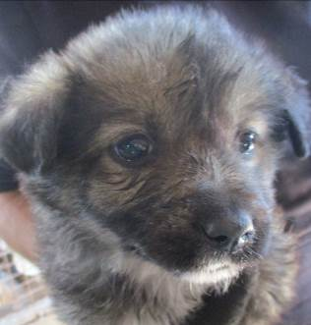 | Дата отлова, место (район, улица, дом) | Красноармейский район, ООО «Омсктехуглерод»
 | Пол животного | Самец – 1595/2023
 | Дата вакцинации | 19.04.2023 г. - Рабикан
 | Дата кастрации/стерилизации | -
 | Дата выпуска, место (район, улица, дом) | 02.05.2023 г. - падеж
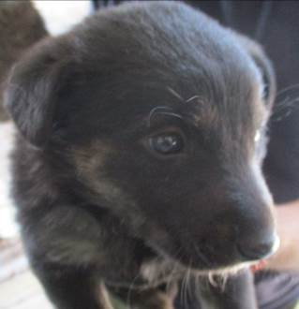 | Дата отлова, место (район, улица, дом) | Красноармейский район, ООО «Омсктехуглерод»
 | Пол животного | Самец – 1596/2023
 | Дата вакцинации | 19.04.2023 г. - Рабикан
 | Дата кастрации/стерилизации | -
 | Дата выпуска, место (район, улица, дом) | 23.05.2023 г. - падеж
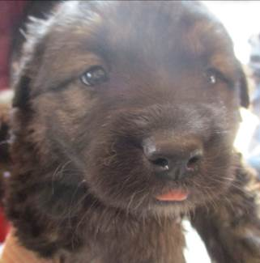 | Дата отлова, место (район, улица, дом) | Красноармейский район, ООО «Омсктехуглерод»
 | Пол животного | Самка – 1591/2023
 | Дата вакцинации | 19.04.2023 г. - Рабикан
 | Дата кастрации/стерилизации | -
 | Дата выпуска, место (район, улица, дом) | 27.05.2023 г. - падеж
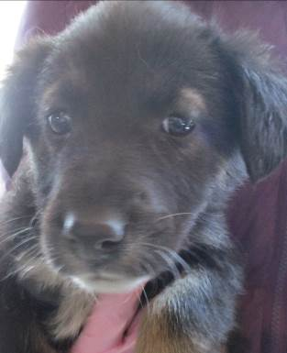 | Дата отлова, место (район, улица, дом) | Красноармейский район, ООО «Омсктехуглерод»
 | Пол животного | Самка – 1593/2023
 | Дата вакцинации | 19.04.2023 г. - Рабикан
 | Дата кастрации/стерилизации | 19.04.2023 г.
 | Дата выпуска, место (район, улица, дом) | 05.05.2023 г. – среда обитания
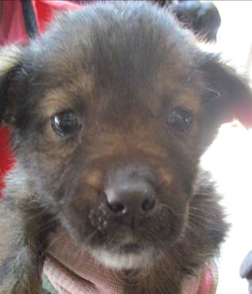 | Дата отлова, место (район, улица, дом) | Красноармейский район, ООО «Омсктехуглерод»
 | Пол животного | Самка – 1592/2023
 | Дата вакцинации | 19.04.2023 г. - Рабикан
 | Дата кастрации/стерилизации | -
 | Дата выпуска, место (район, улица, дом) | 05.06.2023 г. - падеж
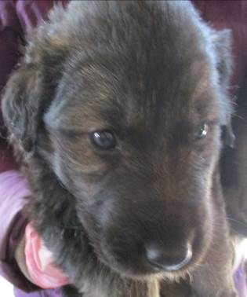 | Дата отлова, место (район, улица, дом) | Красноармейский район, ООО «Омсктехуглерод»
 | Пол животного | Самец – 1599/2023
 | Дата вакцинации | 19.04.2023 г. - Рабикан
 | Дата кастрации/стерилизации | -
 | Дата выпуска, место (район, улица, дом) | 08.06.2023 г. - падеж
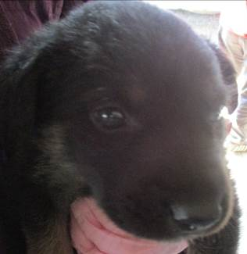 | Дата отлова, место (район, улица, дом) | Красноармейский район, ООО «Омсктехуглерод»
 | Пол животного | Самец – 1600/2023
 | Дата вакцинации | 19.04.2023 г. - Рабикан
 | Дата кастрации/стерилизации | -
 | Дата выпуска, место (район, улица, дом) | 11.06.2023 г. - падеж
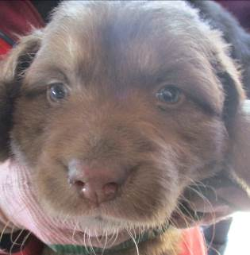 | Дата отлова, место (район, улица, дом) | Красноармейский район, ООО «Омсктехуглерод»
 | Пол животного | Самка – 1603/2023
 | Дата вакцинации | 19.04.2023 г. - Рабикан
 | Дата кастрации/стерилизации | -
 | Дата выпуска, место (район, улица, дом) | 13.06.2023 г. - падеж
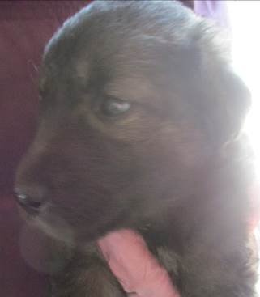 | Дата отлова, место (район, улица, дом) | Красноармейский район, ООО «Омсктехуглерод»
 | Пол животного | Самка – 1594/2023
 | Дата вакцинации | 19.04.2023 г. - Рабикан
 | Дата кастрации/стерилизации | -
 | Дата выпуска, место (район, улица, дом) | 05.06.2023 г. - падеж
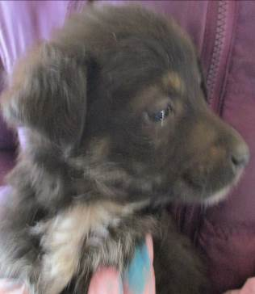 | Дата отлова, место (район, улица, дом) | Красноармейский район, ООО «Омсктехуглерод»
 | Пол животного | Самка – 1605/2023
 | Дата вакцинации | 19.04.2023 г. - Рабикан
 | Дата кастрации/стерилизации | -
 | Дата выпуска, место (район, улица, дом) | 08.05.2023 г. - падеж
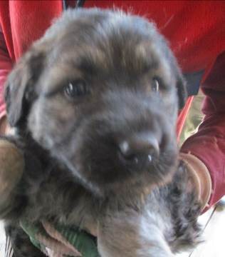 | Дата отлова, место (район, улица, дом) | Красноармейский район, ООО «Омсктехуглерод»
 | Пол животного | Самка – 1607/2023
 | Дата вакцинации | 19.04.2023 г. - Рабикан
 | Дата кастрации/стерилизации | -
 | Дата выпуска, место (район, улица, дом) | 11.05.2023 г. - падеж

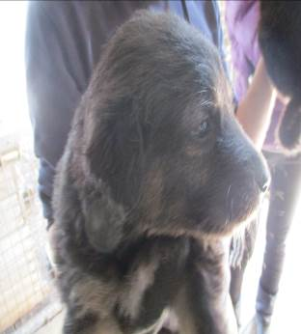 | Дата отлова, место (район, улица, дом) | Красноармейский район, ООО «Омсктехуглерод»
 | Пол животного | Самка – 1608/2023
 | Дата вакцинации | 19.04.2023 г. - Рабикан
 | Дата кастрации/стерилизации | -
 | Дата выпуска, место (район, улица, дом) | 14.05.2023 г. - падеж
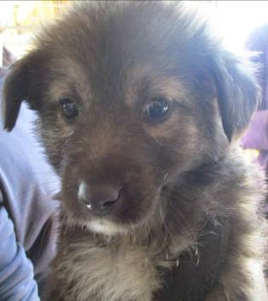 | Дата отлова, место (район, улица, дом) | Красноармейский район, ООО «Омсктехуглерод»
 | Пол животного | Самец – 1590/2023
 | Дата вакцинации | 19.04.2023 г. - Рабикан
 | Дата кастрации/стерилизации | 19.04.2023 г.
 | Дата выпуска, место (район, улица, дом) | 05.05.2023 г. – среда обитания
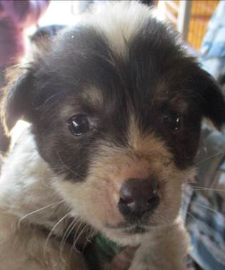 | Дата отлова, место (район, улица, дом) | Красноармейский район, ООО «Омсктехуглерод»
 | Пол животного | Самец – 1597/2023
 | Дата вакцинации | 19.04.2023 г. - Рабикан
 | Дата кастрации/стерилизации | -
 | Дата выпуска, место (район, улица, дом) | 16.05.2023 г. - падеж
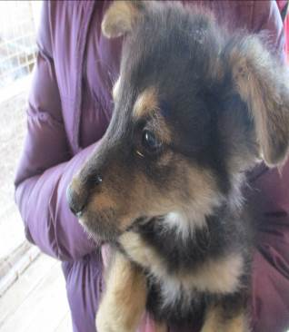 | Дата отлова, место (район, улица, дом) | Кировский район, ул. Рабочая
 | Пол животного | Самка – 1610/2023
 | Дата вакцинации | 19.04.2023 г. - Рабикан
 | Дата кастрации/стерилизации | 19.04.2023 г.
 | Дата выпуска, место (район, улица, дом) | 27.04.2023 г. – среда обитания
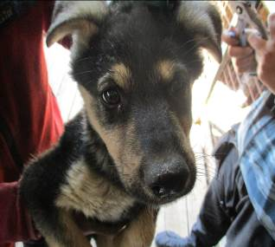 | Дата отлова, место (район, улица, дом) | Кировский район, ул. Рабочая
 | Пол животного | Самка – 1611/2023
 | Дата вакцинации | 19.04.2023 г. - Рабикан
 | Дата кастрации/стерилизации | 19.04.2023 г.
 | Дата выпуска, место (район, улица, дом) | 27.04.2023 г. – среда обитания
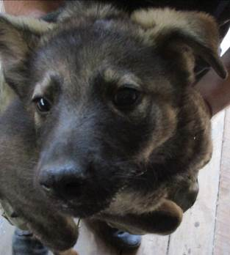 | Дата отлова, место (район, улица, дом) | Кировский район, ул. Рабочая
 | Пол животного | Самка – 1612/2023
 | Дата вакцинации | 19.04.2023 г. - Рабикан
 | Дата кастрации/стерилизации | 19.04.2023 г.
 | Дата выпуска, место (район, улица, дом) | 27.04.2023 г. – среда обитания
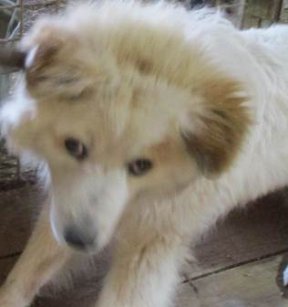 | Дата отлова, место (район, улица, дом) | Красноармейский район, ул. Фадеева
 | Пол животного | Самец – 1615/2023
 | Дата вакцинации | 19.04.2023 г. - Рабикан
 | Дата кастрации/стерилизации | 19.04.2023 г.
 | Дата выпуска, место (район, улица, дом) | 28.04.2023 г. – среда обитания

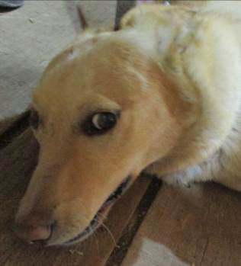 | Дата отлова, место (район, улица, дом) | Красноармейский район, ул. 50 лет Октября
 | Пол животного | Самка – голубая бирка (ст.бирка МБУ «Северное»)
 | Дата вакцинации | 19.04.2023 г. - Рабикан
 | Дата кастрации/стерилизации | -
 | Дата выпуска, место (район, улица, дом) | 28.04.2023 г. – среда обитания
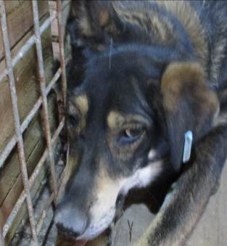 | Дата отлова, место (район, улица, дом) | Красноармейский район, ул. 50 лет Октября
 | Пол животного | Самец – голубая бирка (ст.бирка МБУ «Северное»)
 | Дата вакцинации | 19.04.2023 г. - Рабикан
 | Дата кастрации/стерилизации | -
 | Дата выпуска, место (район, улица, дом) | 28.04.2023 г. – среда обитания

